ИНДИВИДУАЛЬНЫЙ ПРЕДПРИНИМАТЕЛЬ МАКСИМОВА ЕЛЕНА АНАТОЛЬЕВНА ЯЗЫКОВОЙ ЦЕНТР «LANGUAGE CENTRE FOR INDIVIDUALS» ДОПОЛНИТЕЛЬНОГО ОБРАЗОВАНИЯ ДЛЯ ДЕТЕЙ И ВЗРОСЛЫХ

СОГЛАСОВАНО: |  |  | УТВЕРЖДАЮ:
от | № |  | Директор
 |  |  | Е.А.Максимова
 |  |  | «» 20_г.

Дополнительная общеобразовательная общеразвивающая программа

Иcпанский язык для старших школьников и взрослых

« ¡A bordo! »

Возраст: 16+
Срок обучения: 2 года

СОСТАВИТЕЛЬ: Максимова Елена Анатольевна ДИРЕКТОР: «Language Centre for Individuals»

Ижевск, 2026 г

ПАСПОРТ ПРОГРАММНОГО ДОКУМЕНТА ПЕДАГОГ


- Ф.И.О., руководителя объединения: Максимова Елена Анатольевна контактный тел. Р.тел. 56-90-66
С.т. 8-9199115075
- Наименование языкового центра Языковой центр дополнительного образования для детей и «Language Centre for Individuals»
взрослых

- Вид программного документа Дополнительная общеобразовательная
общеразвивающая программа Испанский язык для старших школьников и взрослых
«¡A bordo!»

- Время обучения ¡A bordo! 1 – 96ч
¡A bordo! 2 – 80ч Итого: 176ч.
- Группа № 1
- Направление деятельности (отметить Дополнительное образование нужное направление)
- Предметная область Испанский язык
- На базе образовательного учреждения Языковой центр Language Centre
for Individuals (LCI)
- Место проведения занятий: кабинет № Каб. № 2
- Расписание занятий группы

Пояснительная записка

Дополнительная образовательная программа по испанскому языку «¡A bordo!» имеет социально-педагогическую направленность. По уровню усвоения программа является общекультурной.
Предлагаемые курсы обучения испанскому языку по методике ¡A bordo! разбиваются на 2 уровня:
  - Элементарный уровень – ¡A bordo! 1 (A1-A2);
  - Средний уровень – ¡A bordo! 2 (A2-B1+).

Два уровня обучения проводят студентов от нулевого до среднего уровня, используя ясный и доступный подход, который развивает как точность, так и беглость во всех четырех аспектах владения иностранным языком: устной речи, восприятии на слух (аудировании), чтении и письме. Обучение начинается с любого этапа, в зависимости от уровня подготовки (определяется тестированием).
Каждый урок в учебнике имеет ясную структуру и снабжен заголовками, которые поясняют цель и природу каждого задания.
Новизна программы заключается в активном использовании информационных технологий при обучении испанскому языку. Это подразумевает активную работу с аудио и видеоматериалами, использование обучающих компьютерных программ и игр. Образовательная программа, построенная на базе 2-х уровневого учебника «¡A bordo!», построенного на базе коммуникативной методики, который в своем составе имеет программу для интерактивной доски для работы в классе, позволяет создать иноязычную обучающую образовательную среду в классе.
Актуальность данной программы обусловлена усилением роли иностранного языка как дисциплины, позволяющей обучающимся успешно совершенствовать свои знания в будущем.
Программа реализует специальную форму обучения испанскому языку, которая акцентируется на обучение всем 4 видам речевой деятельности. Применение компьютеров на уроках испанского языка значительно повышает интенсивность учебного процесса, повышает мотивацию обучающихся. При компьютерном обучении усваивается гораздо большее количество материала, чем это делалось за одно и то же время в условиях традиционного обучения.

Современные педагогические технологии, такие как CLIL (Content and Language Integrated Learning или предметно-языковое интегрированное обучение), метод проектов помогают реализовать личностно-ориентированный подход в обучении, обеспечивают индивидуализацию и дифференциацию обучения с учётом способностей учащихся, их уровня обученности, склонностей. Курс построен на ситуативной основе, герои курса реальные испанские люди, поэтому в курсе много живых диалогов. Это позволяет эффективно развивать такое продуктивное умение, как говорение.

Данная образовательная программа является педагогически целесообразной в условиях современных требований модернизации системы образования.
Современный период развития цивилизованного общества характеризует процесс информатизации. Одним из приоритетных направлений процесса информатизации современного общества является информатизация образования–внедрение средств новых информационных технологий в систему образования. Развитие образования в наши дни органично связано с повышением уровня его информационного потенциала. Эта характерная черта во многом определяет как направление эволюции самого образования, так и будущее всего общества. Для наиболее успешного ориентирования в мировом информационном пространстве необходимо овладение учащимися информационной культурой. Овладение коммуникативной и межкультурной компетенцией невозможно без практики общения, и использование ресурсов интернета на уроке иностранного языка в этом смысле просто незаменимо: виртуальная среда интернета позволяет выйти за временные и пространственные рамки, предоставляя ее пользователям возможность аутентичного общения с реальными собеседниками на актуальные для обеих сторон темы, создавая иноязычную образовательную среду не только в классе, но и дома. Все это позволяет как формировать, так и развивать все 4 вида универсальных учебных действий – личностных, познавательных, коммуникативных и регулятивных, что в свою очередь положительно скажется при изучении других предметов.
Преподавателями используются различные варианты организации занятий: ролевые и деловые игры, групповая работа, различные творческие задания.
Полноценный состав курса «¡A bordo!» является его важной характеристикой. Каждый из двух уровней имеет свой методический комплект:
  - Libro del alumno (учебник);

  - Cuaderno con ejercicios con CD (рабочая тетрадь с CD диском для дополнительной тренировки пройденного материала. Многие задания сопровождаются аудиозаписями для дополнительной тренировки навыков аудирования);
  - Mi gramática (Сборник с грамматическими правилами и дополнительными упражнениями на их отработку);
  - Guía didáctica con test (книга для учителя содержит полное методическое сопровождение курса, ответы ко всем заданиям, дополнительное сопровождение для работы с ударением, интонацией, связной речью, идеи по работе с песнями, промежуточные тесты и ксерокопируемые материалы);
  - CD для прослушивания в группе;
  - CD для тестовых заданий;
  - Libro digital para el profesor (интернет версия учебника для учителя);
  - Libro digital para la pizarra interactiva (Ресурсы для интерактивной доски представляют собой специально отобранные материалы курса, которые обладают интерактивным потенциалом. Так же включены дополнительные материалы, например, грамматические головоломки, тренировочные задания, игры с лексикой, мини-словарь, анимированный грамматический справочник, клипы из сюжетов DVD и сопровождающие задания. Имеется сопровождение для преподавателей).

Цели и задачи данной программы

Целью данной программы является развитие лингвистических способностей обучающихся, формирование умения использовать полученные знания и современные технологии для овладения коммуникативной и межкультурной компетенцией.

Задачи:

Личностные:

- воспитывать общительность, доброжелательность, культуру общения, умение работать в коллективе
- воспитывать толерантность к иноязычной культуре
- способствовать развитию уважения к окружающим;
- воспитывать уважение к истории своей страны и разных народов мира;
- создать условия для формирования у обучающихся уважения и интереса к культуре и народу страны изучаемого языка;

Метапредметные

    - способствовать развитию фонетического слуха и интонационной выразительности;
    - совершенствовать навыки разговорной речи;
    - развивать творческие способности;
    - развивать социокультурные навыки;
    - способствовать повышению мотивации к изучению испанского языка.

Образоватенльные :

      - способствовать овладению основными речевыми навыками, такими как аудирование, говорение, чтение, письмо;
      - закрепить и научиться использовать в устной и письменной речи изученные грамматические структуры;
      - расширить и закрепить лексический запас;

Количество человек в группе – 3-6 человек. Комплектование групп происходит по результатам тестирования.

Режим и продолжительность занятий

Занятия проводятся 2 раза в неделю, по 1 академическому часу (60 минут). Сроки
реализации дополнительной образовательной программы: каждого уровня (¡A bordo! 1, ¡A bordo! 2) составляют от 9 до 11 месяцев, в общей совокупности года обучения. Общее количество часов по программе: 176 ч.

Учебно-тематический план дополнительной образовательной программы: Таблица соотнесения часов образовательной программы ¡A bordo! 1

№  Раздел | Тема | Всего часов | Теоретических (часы) | Практических (часы) | Формы контроля
1 | ¡Hola! ¿Que tal? | 8 | 2 | 6 | Самостоятельная  работа в классе
2 | Sí, soy  estudiante | 8 | 2 | 6 | Работа с текстом
3 | Es hija única | 8 | 2 | 6 | Письменно  ответить на вопросы
4 | ¿Qué día es  hoy? | 8 | 2 | 6 | Классная работа с  текстом
5 | ¿Qué hay aquí? | 8 | 2 | 6 | Проверочная  работа по изученной теме
6 | ¿Algo más? | 8 | 2 | 6 | Проверочная  работа с диалогами
7 | Te queda bien | 8 | 2 | 6 | Домашняя  контрольная работа
8 | Sigue recto | 8 | 2 | 6 | Аудирование
9 | Está lloviendo | 8 | 2 | 6 | Перевести текст и выполнить задание
10 | ¿Y tú qué has  dicho? | 8 | 2 | 6 | Тестирование
11 | Nació en 1915 | 8 | 2 | 6 | Работа с текстом
12 | ¿Te divertías? | 8 | 2 | 6 | Контрольная работа
ИТОГО: |  | 96

СОДЕРЖАНИЕ ДОПОЛНИТЕЛЬНОЙ ОБРАЗОВАТЕЛЬНОЙ ПРОГРАММЫ
¡A bordo! 1
№ | Темы занятий | Всего часо в | Цели и задачи | Лексика | Грамматика
1 | ¡Hola! ¿Que  tal? | 8 | Развитие базовых  навыков диалоговой речи | Приветствия и  прощания, страны и национальности | Presente de indicativo del  verbo ser  Artículos  Género de nombres y adjetivos  Formación del plural
2 | Sí, soy  estudiante | 8 | Уметь говорить о  профессиях, рассказывать о | Название профессий,  числа от 11 до 100 | Presente de Indicativo de  los verbos regulares
 |  |  | себе и спрашивать личную |  | Verbos con pronombres
 |  |  | информацию |  | reflexivos  Verbo tener
 |  |  |  |  | Pronombres interrogativos
 |  |  |  |  | Adjetivos posesivos
3 | Es hija única | 8 | Уметь описывать себя и  других, говорить о семье | Внешность и  личностные качества, семья | Verbos irregulares:  irregularidad en la  primera persona
 |  |  |  |  | Usos de los verbos
 |  |  |  |  | ser y estar
 |  |  |  |  | Los adverbios de
 |  |  |  |  | cantidad
 |  |  |  |  | Usos de muy y
 |  |  |  |  | mucho
4 | ¿Qué día es  hoy? | 8 | Уметь спрашивать и говорить  о дате и времени,  рассказывать о рутине | Дата и время,  каждодневные действия и увлечения, выражения  частотности | Verbos irregulares:  E>IE, O>UE, U>UE  Los verbos ir y venir  Preposiciones de
 |  |  |  |  | tiempo
 |  |  |  |  | Por y para
5 | ¿Qué hay  aquí? | 8 | Уметь описать дом и его  комнаты, определять местоположение объектов в пространстве, спрашивать где лежат предметы | Комнаты и мебель, типы  жилищ, порядковые числительные | Degerencias entre hay y  está(n) Conjunciones Ubicadores  Uso de las preposiciones
 |  |  |  |  | a y en
 |  |  |  |  | Aquí, ahí, allí
6 | ¿Algo más? | 8 | Уметь делать покупки,  спрашивать цену, говорить о наличии чего-либо | Покупки: продукты и напитки,  вес, количество и цены, числительные после 100 | Pronombres de CD  Los indefinidos  Otro y cada
 |  |  |  |  | Verbos irregulares:
 |  |  |  |  | E>I
 |  |  |  |  | Pedir y preguntar
7 | Te queda bien | 8 | Уметь выражать свое мнение,  сравнивать, определять кого- либо по одежде, покупать  одежду | Одежда, цвета, платежные  средства | Los verbos gustar,  encantar, quedar, parecer  Los pronombres de
 |  |  |  |  | Cl y los pronombres
 |  |  |  |  | de CD y Cl
 |  |  |  |  | Tambíen y tampoco
 |  |  |  |  | Comparativos y

 |  |  |  |  | superlativos Pronombres posesivos
8 | Sigue recto | 8 | Уметь спрашивать о местонахождении мест и учреждений, отдавать  распоряжения и спрашивать разрешения, спрашивать и подсказывать путь на улице | Город,  достопримечательнос ти, виды транспорта | El imperativo afirmativo: verbos regulares e irregulars Tener que y hay que Demostrativos
9 | Está lloviendo | 8 | Уметь говорить о погоде, говорить о планах, принимать и/или  отклонять приглашение, договариваться о встрече, заказывать еду  или напитки | Погода, досуг и свободное время,  бары и рестораны | El gerundio  Estar y seguir + gerundio  Seguir sin + infinitivo Ir a, estar a punto de, pensar + infinitivo Frases hipotéticas  Hace, desde hace, desde
10 | ¿Y tú qué has  dicho? | 8 | Уметь говорить об  отпуске, говорить о  прошедших действиях, которые имеют  отношение к настоящему,  рассказывать о  настроении | Путешествия и места,  настроение | El participio pasado:  verbos regulares e irregulares  El pretérito perfecto  Acabar de + infinitivo
11 | Nació en 1915 | 8 | Изучение языка компьютера, уметь говорить о биографии, говорить о фактах в  прошлом и распределять череду событий | Компьютер и интернет, исторические события | El ptretérito indefinido: verbos regulares e irregulares  Marcadores temporales del pretérito indefinido Ponerse a + infinitivo y  acabar + gerundio
12 | ¿Te divertías? | 8 | Уметь говорить о  каждодневных действиях в прошлом и сопоставлять их с  настоящими действиями | СМИ | El pretérito imperfecto El pretérito plusquamperfecto Soler y volver a + infinitivo  Conectores temporales

Оценочный материал по ¡A bordo! 1

Первый раздел на тему: «¡Hola! ¿Qué tal?»

Задание: Прочитать текст и написать письмо о себе.

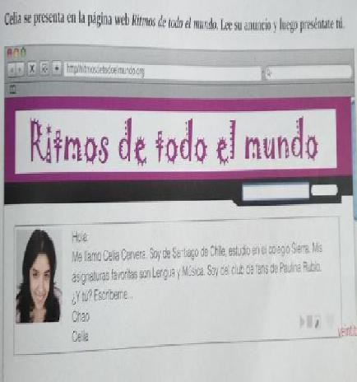

Второй раздел на тему: «Sí, soy estudiante»

Задание: Прочитать текст и ответить на вопросы.
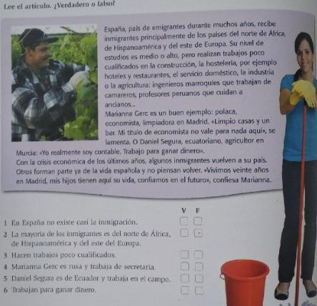

Третий раздел на тему: «Es hija única»

Задание: Послушать описание семей и соединить картинки с данными описанями.
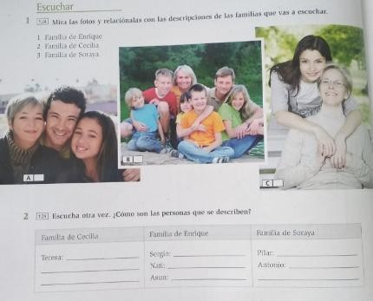

Четвертый раздел на тему: «¿Qué día es hoy?»

Задание: Прочитать тексты и соединить каждый с соответствующим заголовком.
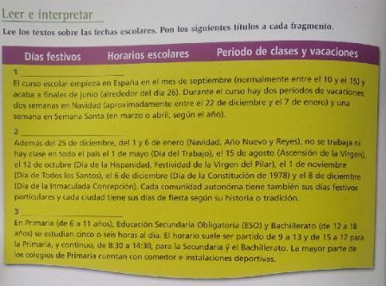

Пятый раздел на тему: «¿Qué hay aquí?»

Задание: Выполнить тест.
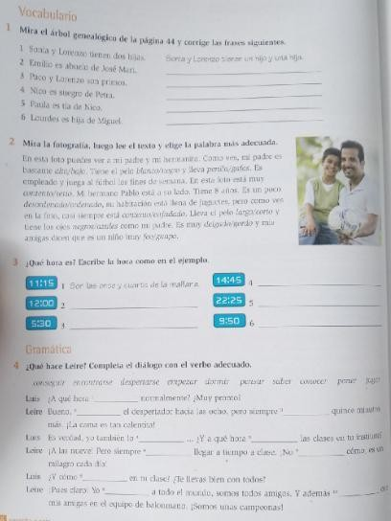

Шестой раздел на тему: «¿Algo más?»

Задание: Заполнить пропуски в диалоге.
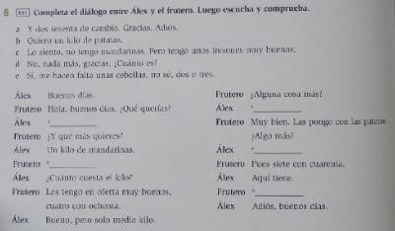

Седьмой раздел на тему: «Te queda bien»

Задание: Выполнить задания самостоятельно.
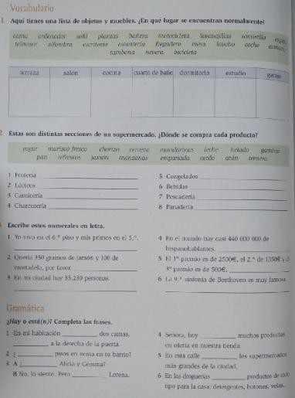

Восьмой раздел на тему: «Sigue recto»

Задание: Прослушать диалог и отметить на карте места, где были говорящие.
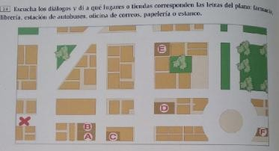

Девятый раздел на тему: «Está lloviendo»

Задание: Прочитать текст и отметить идеи, которые есть в данном тексте.
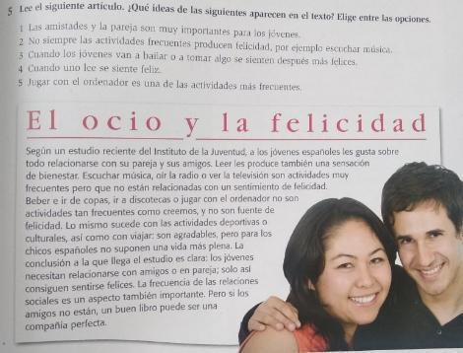

Десятый раздел на тему: «¿Y tú qué has dicho?»

Задание: Выполнить тестовые задания самостоятельно.
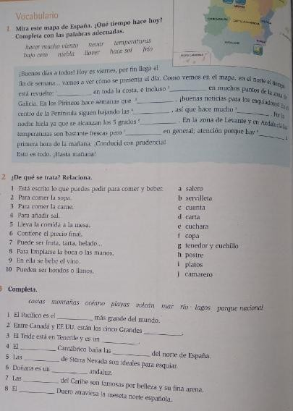

Одиннадцатый раздел на тему: «Nació en 1915»

Задание: Прочитать текст и ответить на вопросы «правда» или «ложь», и исправить неправдивые предложения.
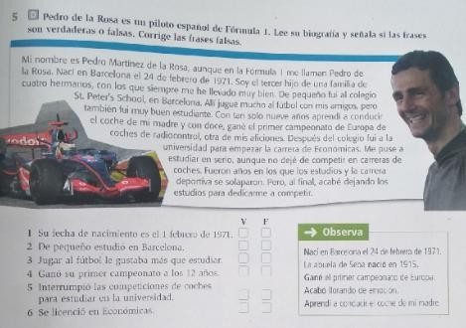

Двеннадцатый раздел на тему: «¿Te divertías?»

Задание: Выполнить тестирование самостоятельно.
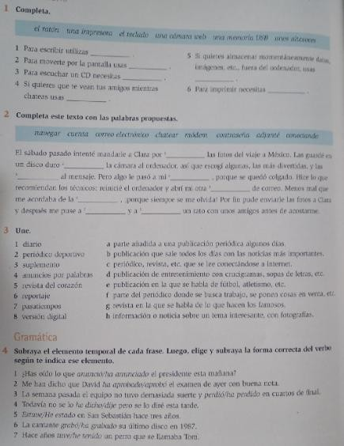

Ожидаемые результаты по первому году обучения:

¡A bordo! 1 – элементарный уровень

По окончании курса учащиеся смогут:
- Знать правила чтения и произношения;
- Пользоваться базовыми коммуникативными навыками: уметь здороваться, представляться, извиняться, прощаться, благодарить и т.д.;
- Понимать наиболее часто употребляемые фразы и выражения и общаться свободнее на ежедневные темы;
- Рассказать собеседнику о уже случившихся событиях или о своих планах на будущее
- Освоить навык вести повествование, рассказывать истории и делиться информацией с другими;
- Ориентироваться в незнакомом городе, спрашивать, как пройти или добраться до искомого места (и прочий базовый туристический словарь);
- Объясниться в кафе, в магазине, в газетном киоске, на рынке, на улице;
- Попросить помощи или совета в затруднительной ситуации;
- Развить письменный испанский язык путем выполнения разнообразных заданий: открытка, неформальное письмо друзьям, послание по электронной почте, описание места, биография;
- Приобрести первые навыки слушать и понимать разговорную испанскую речь в виде коротких диалогов и небольших информационных блоков.

Календарный учебный график

¡A bordo! 1 включает в себя в среднем изучение в течение 11 месяцев, 48 недель, 96 дней. Начало учебного года 1 сентября, окончание учебного года 30 июля.
¡A bordo! 2 включает в себя в среднем изучение в течение 10 месяцев, 40 недель, 80 дней. Начало учебного года 1 сентября, окончание учебного года 28 июня.


Год обучения с 1 сентября по 31 августа
Год обучения |  | Сентябрь |  |  |  | Октябрь | ноябрь | декабрь | январь | февраль | март | апрель | май | июнь | июль | Август |  |  |  | Всего учеб недель | Всего часов по прогр амме
Недели обучения |  | 1 | 2 | 3 | 4 | 5-  8 | 9-  13 | 14  - 17 | 18  - 22 | 23-  26 | 27  - 31 | 32  - 35 | 36-  39 | 40-  44 | 45-  48 | 49 | 50 | 51 | 52 | 52 | 176
-й годобучения |  |  | + |  | + | + | + | + | + | + | + | + | + |  |  |  |  |  |  |  | 96
-й годобучения | ПрактикаКонтр оль |  |  | + |  | + | + | + | + | + | + | + | + | + | + |  |  |  |  |  | 96
-й годобучения | Теори я | + | + | + | + | + | + | + | + | + | + | + | + | + |  |  |  |  |  |  | 96
й  годобучени я |  |  | + |  | + | + | + | + | + | + | + | + | + | + |  |  |  |  |  |  | 80
й  годобучени я | ПрактикаКонтр оль |  |  | + |  | + | + | + | + | + | + | + | + | + |  |  |  |  |  |  | 80
й  годобучени я | Теори я | + | + | + | + | + | + | + | + | + | + | + | + |  |  |  |  |  |  |  | 80

Технологии и методы обучения
В ходе программы реализуются такие современные педагогические технологии и принципы как коммуникативная и межкультурная направленность, создание позитивного эмоционального фона на уроке, принцип активной позиции учащегося в течение занятия, использование информационно-коммуникативных технологий (ИКТ).

Их применение в совокупности обеспечивает деятельностный характер обучения. Занятия носят практический характер. На рассмотрение выносятся разнообразные актуальные для студентов и взрослых темы, что способствует повышению мотивации к дальнейшему успешному овладению испанским языком.

Программа является практико-ориентированной с элементами анализа и самоанализа учебной деятельности и включает разнообразные формы работы (парная, групповая, оценка и взаимооценка, самоанализ и т. д.). Выбор учебного материала обусловлен возрастными особенностями и интересами учащихся. Отработка лексико- грамматического материала осуществляется во взаимосвязи и в тесной связи с темой, взятой для обсуждения.

В ходе реализации программы осуществляется текущий контроль,
демонстрирующий успехи и достижения учащихся при выполнении проверочных заданий, анализа работы и самоанализа.

Приведённые ниже формы и методы проведения курса способствуют углублению и расширению знаний учащихся по испанскому языку, формированию коммуникативной и языковой компетенций.
В ходе процесса обучения применяемые методы:
- Ознакомление с новой темой, выявлением проблем и с новыми лексическими единицами выделяют следующие приёмы преподавания: объяснение,
прослушивание и запись материала занятий, самостоятельное чтение изучаемого материала, работа с лексикой – правильное произношение;
- Тренинги предусматривают следующие приёмы преподавания: поиск ответов на вопросы в тексте, чтение и перевод текстов, выполнение упражнений на
закрепление грамматики;
- Практическое применение несет в себе: обсуждение темы на испанском языке, выполнение тестов (устно и письменно), возможны проекты.

Методическое обеспечение и условия реализации программы

Для реализации целей и задач данной программы используется материал серии учебных пособий УМК «¡A bordo!» более современные, изменив 95% текстов и заданий старых, но внутренняя структура и грамматический материал не изменились.

Курс отличается тем, что продуман он до мелочей. Им также удобно пользоваться как студентам, так и преподавателям. Обучение происходит исключительно на испанском языке. Каждый из уровней курса содержит учебник, книгу для преподавателя, рабочую тетрадь, книгу с заданиями по грамматике, аудио- и видеофайлы для прослушивания на занятиях, а также для домашнего прослушивания.

Освоение программы проходит с использованием традиционных форм и методов работы, а именно: словесные методы, метод показа, метод упражнения, метод состязательности, опрос учащихся.

Набор языковых моделей и структур определен особенностями изучаемого вида и стиля высказывания. Таким образом, ученики эффективно повторяют изучаемый материал на основных уроках испанского языка, четко определяя для себя цель изучения и дальнейшего употребления того или иного знания. Пособия снабжены приложениями, которые обеспечивают учебную работу учащихся и формируют компенсаторные навыки и умения. Курс «¡A bordo!» систематически и последовательно формирует такие универсальные учебные действия (УУД), как:

- регулятивные (целеполагание, планирование, самоконтроль, самокоррекция и др);
- коммуникативные (планирование учебного сотрудничества, постановка вопросов, умение выражать свои мысли и др.);
- познавательные;
- общеучебные (поиск и выделение необходимой информации, выбор наиболее эффективных способов решения задач в зависимости от конкретных условий ит.д.);
- действия постановки и решения проблемы (формулирование проблемы; самостоятельное создание способов решения проблем творческого и поискового
характера и др.);

- логические (анализ, синтез, установление причинно-следственных связей и др.).
Каждое занятие строится по определенному алгоритму и плану в полном соответствии с основными методическими принципами преподавания испанского языка: сознательности и активности, постоянного речевого взаимодействия, сочетания
репродуктивных и продуктивных видов речевой деятельности, наглядности, последовательности, посильности, прочности, научности, доступности.

Возможность организации значительной части работы учащихся в малых группах, в парах, способствует формированию самостоятельности, навыков, партнерских отношений, умения коллективного обсуждения и принятии решений.

Использование аудио- и видеоматериалов является необходимой составляющей занятий. Использование компьютерной техники при выполнении заданий может в значительной мере повысить эффективность самостоятельной работы учащихся с языковым материалом, способствовать развитию автономии учащихся при изучении иностранного языка.

Универсальная дидактическая направленность, разнообразие и привлекательность используемых текстов (газетные и журнальные статьи, рекламные буклеты и др.) обеспечивают развитие лингвистического кругозора, способов познавательной деятельности учеников. Например, разнообразные задания при работе с текстом, в том числе по прогнозированию его содержания, выбору наиболее подходящего из предложенных заголовков, способствуют развитию таких важных метапредметных умений, как умение смыслового чтения. Задания по выражению собственного мнения о прочитанном способствуют, в частности, развитию умения аргументировать свою позицию, формированию ценностной ориентации учеников. Задания, часто в форме головоломок и загадок, отличающиеся от заданий учебника, в занимательной форме учат учеников сопоставлять, находить сходства и различия при сравнении, воспроизводить слово по данной дефиниции, развивая внимание, логику, умение анализа синтеза. Практика тренировочных тестов способствует формированию механизмов самоконтроля, развитию познавательной и эмоциональной сфер учащихся.

Материально – техническое обеспечение:

- Компьютер;

- DVD;

- CD mp3;

- Доска.

Контрольно-измерительные способы проверки и формы контроля и подведения итогов реализации дополнительной образовательной программы
Для отслеживания результативности данной программы используются следующие контрольно-измерительные способы проверки и формы контроля и подведения итогов реализации дополнительной образовательной программы:

  - Письменные и устные тестирования, включающие в себя проверку знаний на грамматическую и устную разговорную часть;

  - Самостоятельные и контрольные работы;

  - Творческие задания;

  - Аудирование, чтение, письмо, говорение.

На начальном, промежуточном и заключительном этапах работы по усвоению программы обучения необходимо проводить промежуточный мониторинг и итоговую диагностику, используя специально разработанные тестовые задания для индивидуального контроля, проверочные занятия и творческие отчеты с целью
выявления уровня усвоения программы. Задания, предлагаемые в качестве контрольных, должны быть хорошо знакомы ученикам. Система мониторинга должна позволять осуществлять оценку динамики достижений обучающихся и включать описание объекта, форм, периодичности и содержания мониторинга.

Критерии оценки:

    - приобретение начальных навыков успешного межкультурного общения;

    - формирование навыков самоанализа и самостоятельности в процессе обучения;

    - научиться успешно справляться с предлагаемыми тестовыми заданиями;

    - овладение лексико-грамматическим материалом и коммуникативной компетенцией по Общеевропейской шкале владения иностранным языком(CEFR).

Говорение:

Вести диалог, используя оценочные суждения в ситуациях официального и неофициального общения (в рамках изученной тематики); беседовать о себе, своих планах; участвовать в обсуждении проблем в связи с прочитанным/прослушанным текстом, соблюдая правила речевого этикета; рассказывать о своем окружении, рассуждать в рамках изученной тематики и проблематики; выражающиеся в способности кратко высказаться о фактах и событиях, описать себя, семью, друга, а также выразить эмоционально-оценочные суждения. Учащиеся также должны уметь передавать основную мысль прочитанного или услышанного с опорой на текст.

Аудирование:

Относительно полно и точно понимать высказывания собеседника в распространенных стандартных ситуациях повседневного общения, понимать основное содержание и извлекать необходимую информацию из различных аудио- и видеотекстов: прагматических (объявления, прогноз погоды), публицистических (интервью, репортаж), соответствующих тематике данной ступени обучения;

Чтение:

Читать аутентичные тексты различных стилей: публицистические, художественные, научно-популярные, прагматические, используя основные виды чтения (ознакомительное, изучающее, поисковое/просмотровое) в зависимости от коммуникативной задачи;

Письмо:

Писать личное и официальное письмо, заполнять анкету, составлять сообщения на предложенную тему, письменно излагать сведения в форме, принятой в стране/странах изучаемого языка, делать выписки из иноязычного текста.

Студенты должны использовать приобретенные знания и умения в практической деятельности и повседневной жизни: для общения с представителями других стран, ориентации в современном поликультурном мире; получения сведений из иноязычных источников информации (в том числе через интернет), необходимых в образовательных и самообразовательных целях.

Каждый модуль программы заканчивается тестом, который показывает результат освоения материала. (Приложение 1).

Приложение 1 – контрольно-измерительный материал лёгкой сложности на выявление уровня владения языком
ФИО

Возраст Тел.

- ¿De dónde eres? a) Es Americano b) Soy de Cuba c) Eres de francés

- María ... los ojos verdes. a) tiene b) es c) está

- ¿ ... es tu profesión? a) Qué b) Cuál c) Quánto

- En la mesa ... un bolígrafo, un cuaderno y dos libros. a) son b) está c) hay

- Barcelona ... en España, ... una ciudad muy bonita. a) es, está b) está, es c) hay, es

- Carmen es ..., tiene el pelo negro. a) morena b) rubia c) pelirroja

- El armario está ... del sofá. a) a la izqierda b) al izqierdo c) izquierdo

- -Mire, ... todo recto y luego ... a la derecha. a) siga, gira b) sigue, gira c) siga, gire

- Me ... los libros. a) gusta b) gustan c) gusto

- ... a las 8 de la mañana, ... a la una y ... a las nueve de la noche. a) ceno, como, desayuno
- como, ceno, desayuno c) desayuno, como, ceno

- Carlos se acuesta a las once y yo ... a las doce. a) se acuesto b) me acosto c) me acuesto

- -¿Quedamos mañana a las dos? - ... venir, pero no a) quero, puedo b) quiero,
podo c) quiero, puedo

- -¿Qué le ? -Una cerveza, por favor. a) traigo b) trago c) trao

- -¿Qué te pasa? -... cansado y hambre. a) estoy, tengo b) tengo, estoy c) estoy, estoy

- -¿Has Titanic? a) vido b) visto c) vedo

- Ellos ... ido de compras. a) han b) ha c) están

- Esta falda es más bonita que aquella y cuesta menos ... 100 euros. a) – b) de c) que

- Rafael ... en 1930 y ... en 1990. a) nació, se murió b) se murio, nació c) naci, morió

- Cuando era niño, ... a la escuela muy contento y ... mucho. a) ía, leía b) iba, leaba c) iba, leía

- ... de madera y ... para escribir. a) sirve, es b) es, sirve c) está, sirve

- Si ... mal tiempo, manana ... en casa. a) hará, nos quedaremos b) es, se quedamos
- hace, me quedaré

- -¿... alguna vez en España? -Si, ... alli hace dos años. a) has estado, estuve
- estuviste, estuve c) has estado, he estado

- Cuando ..., tan sólo ... 18 años. a) se conoció, tenía b) nos conociamos, tuve
- nos conocimos, tenía

- Tu hermano me ... muy bien, me gustó muchísimo. a) pareció b) quedó c) cayó

- Cuando te conocí a ti ya ... a España. a) me he mudado b) me mudé c) me había mudado

- Yo y mi suegra ... muy bien. a) nos gritamos b) nos hacemos c) nos llevamos

- Espero que ... muy feliz en la vida. a) estás b) seas c) eres

- Cuando me..., se puso pálido. a) vea b) ve c) vio

- Dijo que la tierra ... redonda. a) es b) era c) fue

- Si me ... la mano, me ... contigo. a) pidieras, casaría b) pedías, casaría c) pedirías, casara

Список литературы

- УМК ¡A bordo! 1; ¡A bordo! 2; 2013 (SB).

- УМК Cuaderno con ejercicios 1; 2013 (WB).

- УМК ¡A bordo! 1; ¡A bordo! 2; 2013 (TB).

